Web前端发布平台详细设计说明书

修订记录

|  |  |  |  |
| --- | --- | --- | --- |
| 版本号 | 修订人 | 修订日期 | 修订描述 |
| 0.0 | 林超群 | 2020-11-18 |  |
|  |  |  |  |

目录

第一章. 简介 2

1.1 目的 2

1.2 读者和范围 2

第二章. 总体设计 3

2.1 需求概述 3

2.2 软件结构 3

第三章. 系统功能架构 4

3.1 总体架构 4

3.2 模块定义 4

3.2.1 服务端 4

3.2.2 客户端 6

# 简介

## 目的

本文档旨在描述系统组成、系统运行逻辑以及技术实现方式。

## 读者和范围

本文读者包括但不限于：

1.前端开发人员

2.运维人员

# 总体设计

## 需求概述

构建一个对各个web前端工程的发布、备份、还原等操作的管理平台

## 软件结构

采用BS结构。

server端采用Node.js，通过ssh方式连接服务器，进行项目文件夹的替换、备份、还原等操作，服务器Nginx配置的下载与上传，Nginx服务的重启

brower采用Vue.js开发，ElementUI作为UI框架。实现前端项目的上传以及其他管理

数据存储由于比较简单。采用服务器端JSON文件的形式存储

# 系统功能架构

## 总体架构

|  |
| --- |
| D:\下载\Untitled Diagram.png |

## 模块定义

### 服务端

#### 概述

通过接收到的客户端的表单信息，通过根据项目ID，查找该项目信息，ssh登录到项目服务器。登录成功后，进行上传、备份、还原等系列操作

对多个项目进行管理。

#### 功能模块

* + - * 1. ssh登录模块
        2. 项目新建
        3. 项目删除
        4. 项目列表查询
        5. 项目详情查询
        6. 项目修改
        7. 项目工程文件夹发布
        8. 项目历史版本查询
        9. 历史版本还原
        10. Nginx配置文件的下载与上传
        11. Nginx服务的重启

#### 接口设计

|  |  |  |
| --- | --- | --- |
| **接口名称** | **请求方式** | **描述** |
| /project | post | 项目新建 |
| /project | delete | 项目删除 |
| /list | get | 项目列表查询 |
| /detail | get | 项目详情查询 |
| /project | put | 项目修改 |
| /publish | post | 项目工程文件夹发布 |
| /history | get | 项目历史版本查询 |
| /restore | post | 历史版本还原 |
| /nginx | get | Nginx配置文件的下载 |
| /nginx | post | Nginx配置文件上传 |
| /nginx-restart | post | Nginx服务的重启 |

#### 数据库设计

采用服务器端json文件的形式保存数据

1.项目表 project.json

|  |  |  |  |  |
| --- | --- | --- | --- | --- |
| **字段名称** | **字段含义** | **数据类型** | **非空** | **说明** |
| id | Id | String | Y | 主键 |
| name | 项目名称 | String | Y |  |
| host | 服务器ip | String | Y |  |
| username | Ssh用户名 | String | Y |  |
| port | 服务器ssh端口 | String | Y |  |
| serverPath | 前端项目部署路径 | String | Y |  |
| password | Ssh密码 | String | Y |  |
| url | 项目的访问路径 | String | N |  |
| publishDate | 最后发布时间 | String | Y |  |
| nginxPath | Nginx配置文件路径 | String | N | 如果有配置，则可以Nginx相关操作 |

2.版本表 version.json

|  |  |  |  |  |
| --- | --- | --- | --- | --- |
| **字段名称** | **字段含义** | **数据类型** | **非空** | **说明** |
| id | 主键 | String | Y | 主键 |
| pId | 项目Id | String | Y |  |
| publishDate | 发布时间 | String | Y |  |
| filePath | 备份路径 | String | Y |  |

### 客户端

#### 概述

实现对项目的新建、删除、列表查询、详情查询、修改、版本发布、版本还原的功能

#### UI设计

1、列表页

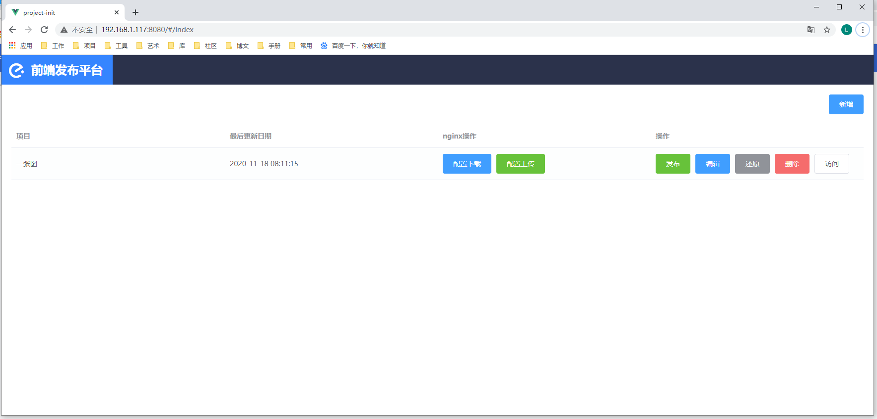 2、新建表单弹窗

3、发布表单弹窗

4、编辑表单弹窗

5、点击还原后出现的历史版本列表弹窗

6、删除确认框

7、项目访问按钮

8、Nginx配置下载按钮

9、Nginx配置上传弹窗

### 该平台的一键安装脚本

#### 概述

该脚本实现linux端对该平台的一键安装。

#### 功能模块

该脚本包含以下功能

1. Node.js安装
2. Forever安装
3. 平台代码安装与启动